Python语言程序设计实验报告（3）  
**学号：**117060400124  
**姓名：**王贵珍  
**班级：**应统一班  
**指导老师：**林卫中  
**实验题目：**天天向上

**实验要求：**熟悉掌握math库的函数，以及循环算法

**实验操作：**

**dayup , dayfactor = 1 , 0.01**

**for i in range(365):**

**if i % 11 in [4,5,6,7]:**

**dayup = dayup * (1+dayfactor)**

**else:**

**dayup = dayup**

**print('连续学习365天后的能力值为{:.2f}.'.format(dayup))**

**实验结果：**

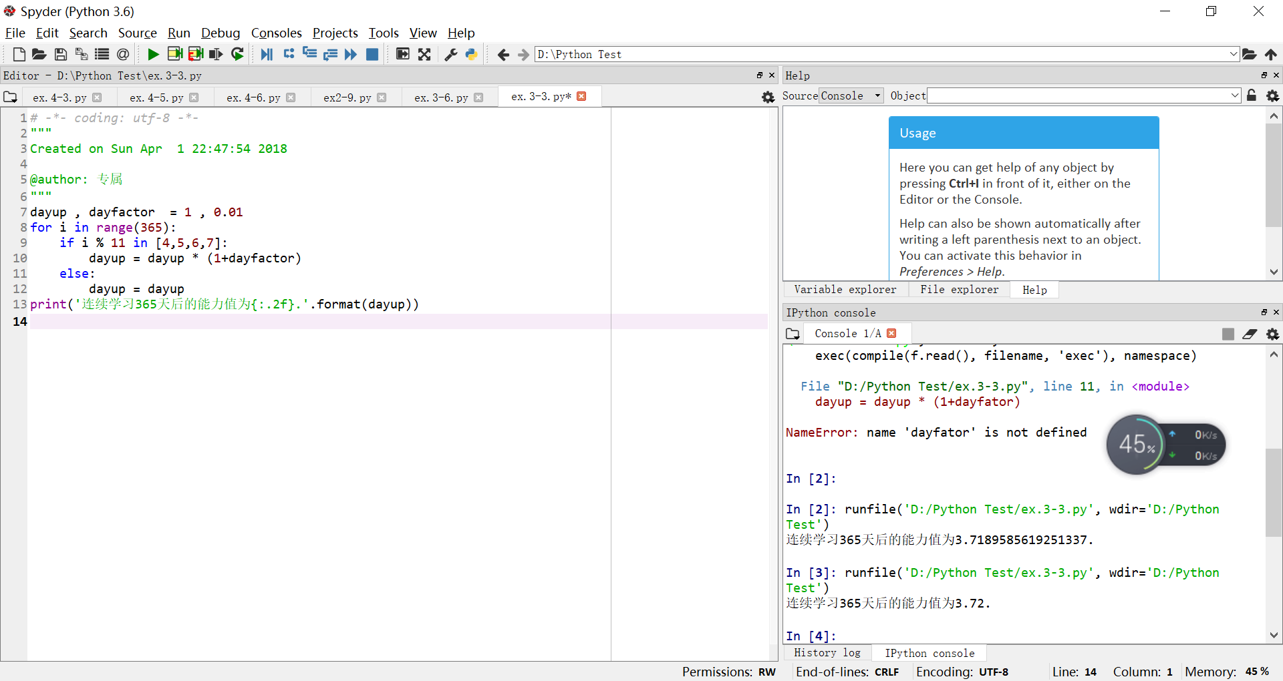

**实验小结：**通过解决基本的计算问题中，我了解到了基本的运算表达和循环结构的表达，虽然有些生涩，但经过大量的题目训练还是可以轻松地解决一些基础的问题。